Муниципальное образовательное учреждение - средняя общеобразовательная школа
с. Софьино Аркадакского района Саратовской области

Библиотечный урок

в 5, 6 , 7 классах

« Святыни русской церкви»

Библиотекарь Окорокова В.Н.

2010 г.

Цель : познакомить с историей Руси, развивать коммуникативные навыки учащихся, воспитывать любовь к Родине, к её историческому прошлому.
Библ. Для русского человека вера всегда была и остаётся символом чистоты и стойкости духа.
Иконы чтили, они считались святыми, их нельзя было продавать, а можно было только дарить.
В семье иконы передавались из поколения в поколение, и если случался в доме пожар, то в это время старались сначала вынести иконы.
В поэме Н.А. Некрасова « Кому на Руси жить хорошо» есть такие строки:
Пришла немилость божия,
Деревня загорелася –
А было у Якимушки
За целый век накоплено
Целковых тридцать пять.
Скорей бы взять целковые,
А он сперва картиночки
Стал со стены снимать;
Жена его тем временем
С иконами возилася,
А тут изба и рухнула…
У многих икон есть своя история, своя легенда. Иконы, как полагают верующие, исцеляют от болезней, помогают в трудные минуты жизни. О некоторых иконах и пойдёт наш рассказ
1 учащийся, (показывая репродукцию иконы) Икона Божьей Матери « Покров пресвятой Богородицы»
Праздник этой иконы отмечается церковью 14 октября. Он установлен в память о чудесном 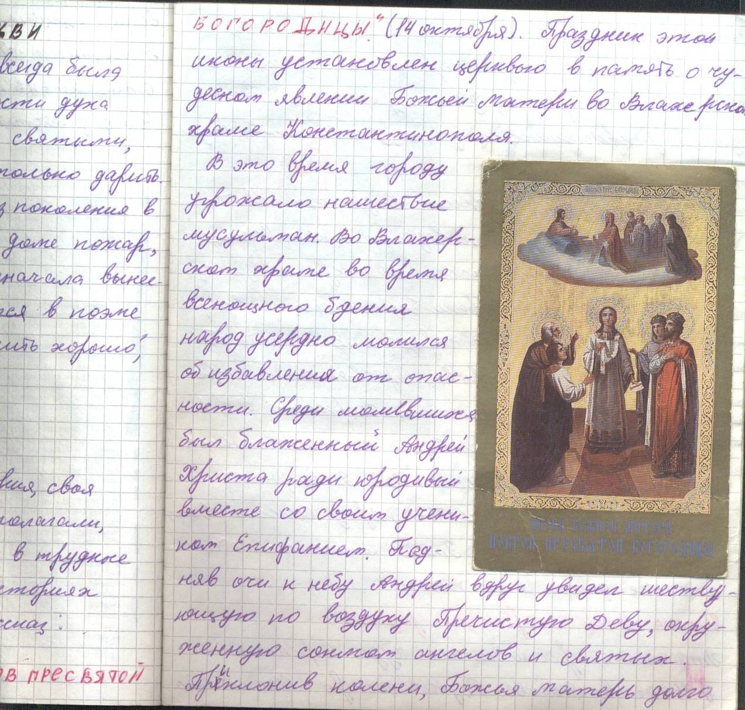 Он установлен в память о чудесном явлении Божьей
Матери во Влахерском храме Константинополя
В это время городу угрожало нашествие мусульман.
Во Влахерском храме во время всенощного бдения
народ усердно молился об избавлении от опасности.
Среди молившихся был блаженный Андрей Христа
ради юродивый со своим учеником Епифанием.
Подняв очи к небу, Андрей вдруг увидел шествующую
по воздуху Пречистую Деву, окружённую сонмом
ангелов и святых. Приклонив колени, Божья Матерь
долго молилась, а затем сняла со своей головы
покрывало и распростёрла его над молившимися в храме,
знаменуя этим свою защиту всему христианскому миру
от врагов видимых и невидимых.
Изумлённый чудесным видением, святой Андрей и
Епифаний поведали о нём всему народу. Помощь Божьей Матери не замедлила и последовать – враги без всякого кровопролития отступили от стен города. В память об этом событии праздник Покрова Пресвятой Богородицы установлен церковью в 12 веке. Этот праздник напоминает нам о постоянном попечении о нас Пресвятой Девы, на её усердное заступничество перед сыном своим и богом за людей. Этой иконе молятся о счастье детей и их покое.
2 учащийся Икона « Всех скорбящих радость»
Эта кона прославилась чудотворением в Москве в 1688году. Родная сестра московского патриарха 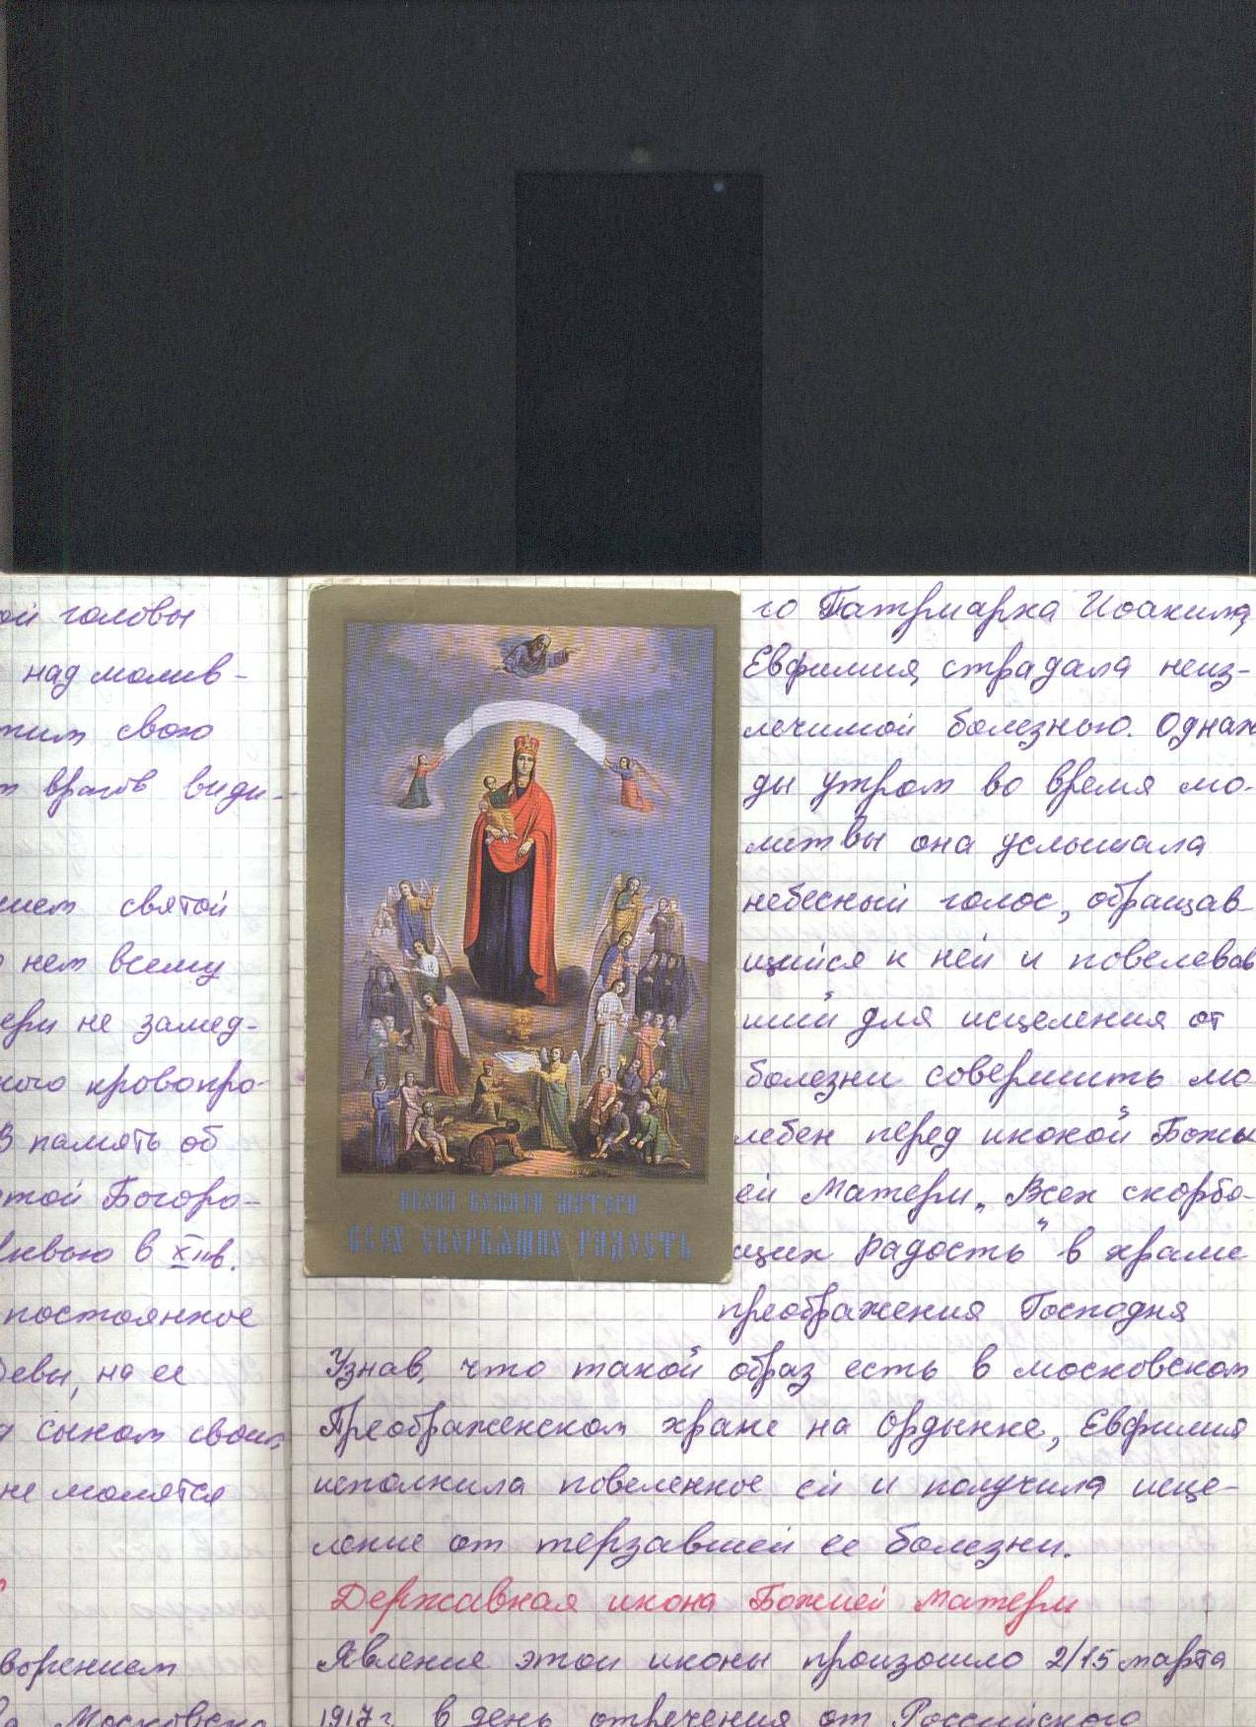
Иоакима Ефимия страдала неизлечимой болезнью. Однажды утром, во время молитвы , она услышала небеснй голос, обращавшийся к ней и повелевавший для исцеления от болезни совершить молебен перед иконой Божьей матери « Всех скорбящих радость» в храме Преображения Господня. Узнав, что такой образ есть в Преображенском храме на Ордынке, Епифания исполнила повеленное ей и получила исцеление от терзавшей её болезни.
3 ученик « Державная икона Божьей Матери»
Явление этой иконы произошло 2/15 марта 1917 года, в день отречения от Российского престола императора Николая II, в селе Коломенское . Крестьянка Бронкинского уезда Евдокия Андрианова во сне услышала голос : « есть в селе Коломенском большая чёрная икона. Её надо взять и сделать красной (красивой) и пусть люди молятся». Вскоре после этого она увидела также во сне белую церковь в которой восседала Царица Небесная. 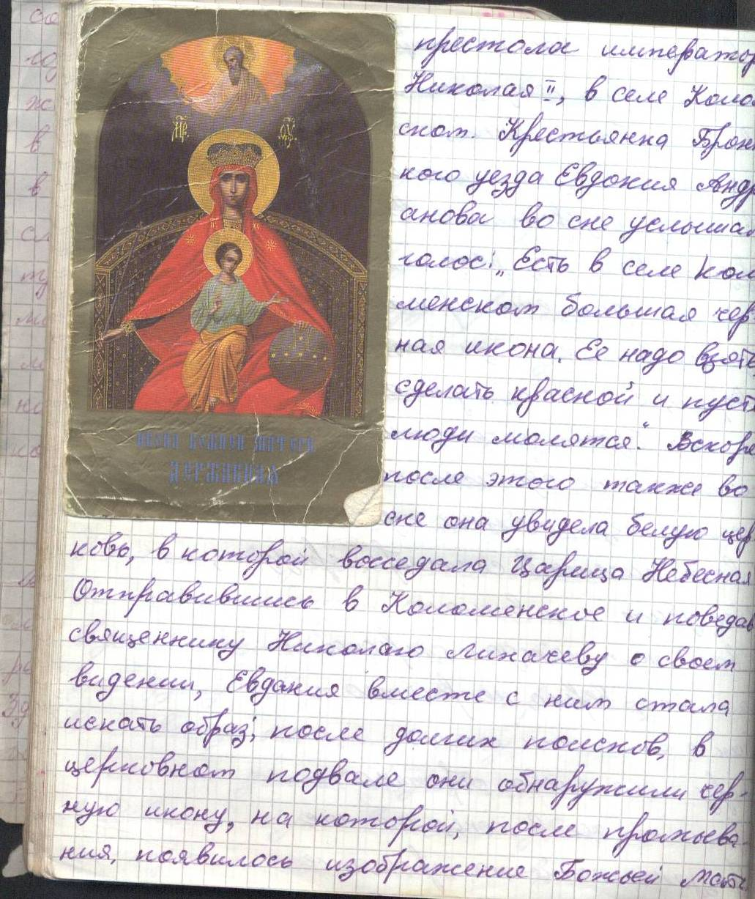

Отправившись в коломенское и поведав священнику Николаю Лихачёву о своём видении, Евдокия месте с ним стала искать образ; после долгих посков, в церковном подвале они обнаружили чёрную икону, на которой, после промывания , появилось изображение Божьей Матери в царской порфире , короне, со скипетром и державой в руках - символами царской власти.
Весть о чудесном обретении иконы Богоматери в день отречения от престола императора облетела всю Россию; само явление воспринимается как знамение особого заступничество Божьей Матери за Россию в годы скорби и тяжёлых испытаний 20 века
4 ученик « Смоленская икона Божьей Матери»
Эта икона была по преданию написана святым Лукой и находилась в Иерусалиме, а затем в Константинополе. В 1064 году греческая царевна Анна привезла её на Русь и с начала 12 века этот образ находится в Смоленске.
Она прославлена многими чудесами и считается чудотворной. Когда в 1236 году войска хана Батыя подходили к Смоленску, то вокруг храма совершался крёстный ход с иконой и враг отступил от города. Предания гласит: хану Батыю приснился сон, будто огненный дождь падает на него с неба. Этот сон он посчитал как вещий, решив, что за Россию и за город с ним будет биться святая рать, и отступил от города.
5 ученик « Тихвинская икона Божьей матери»

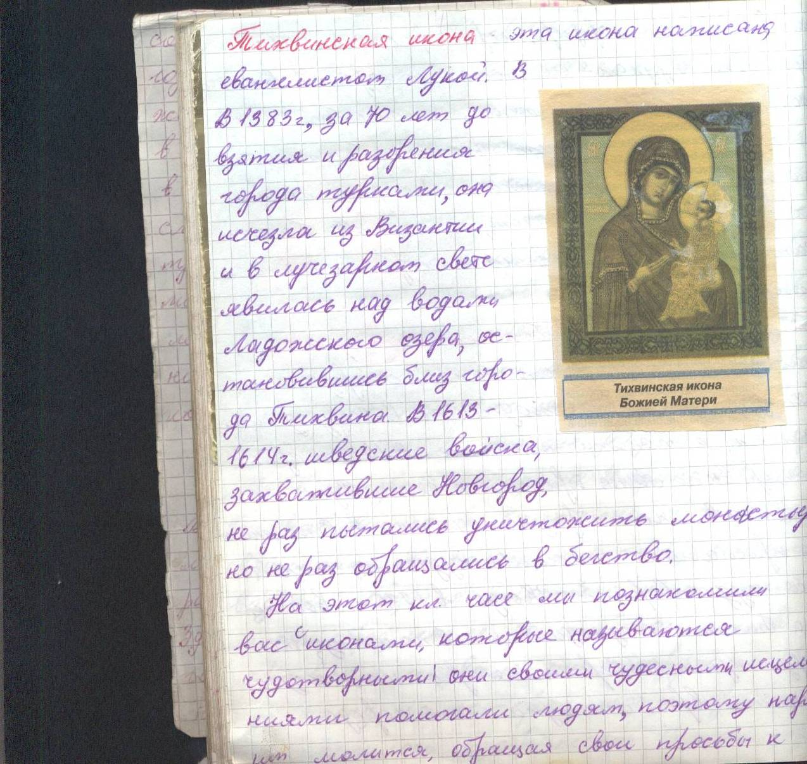
Эта икона, по преданию, была написана евангелистом Лукой. В 1383 году, за 70 лет до взятия и разорения Византии турками, она и исчезла из города и в лучезарном свете явилась над водами Ладожского озера близ города Тихвина.
В 1613 - 1614 году, шведские войска, захватившие Новгород, не раз пытались уничтожить монастырь, но обращались в бегство.
6 ученик « Икона Владимирской Богоматери»
В 1155году из Византии в Киев привезли драгоценный дар константинопольского патриарха - икону Богоматери.
По преданию, написал её евангелист Лука на доске того самого стола , за которым сидел Христос со Своей Матерью.
Сын Юрия Долгорукого, Андрей Боголюбский, решил уехать из Киева в более спокойные северные земли. И « вместе с иными сокровищами взял с собой греческий образ Марии, украшенный, как говорят летописцы, пятнадцатью фунтами золота, жемчугом и драгоценными каменьями» Во Владимире, на высоком берегу Клязьмы, он построил Успенский собор, куда и поместил икону. С тех пор икона стала называться Владимирская.
Летопись рассказывает о многих чудесах, связанных с этой иконой.
В 1359 году великий Тамерлан, завоевавший почти весь восток, с четырехсоттысячной армией пошёл на Русь. С ужасом московские люди слушали рассказы беженцев о несметных полчищах завоевателей, о том, как тысячи жителей городов и сёл угоняют в плен, в рабство.
Князь Василий Дмитриевич собрал войско, выступил к Коломне и готовился у берегов Оки встретить врага. Но войско князя намного меньше, чем у Тамерлана, и повелел тогда князь отправить посольство во Владимир за чудотворной иконой. Владимирцы со слезами провожали свою святыню и на всем пути люди выходили навстречу иконе и молились о спасении Руси.
И, как говорит летописец, произошло чудо. В тот час, когда в Москве торжественно встречали икону, Тамерлан вдруг повернул свои полчища и ушёл от Москвы. Произошло это 26 августа.
С тех пор икона Владимирской Богоматери почитается святыней всей Руси

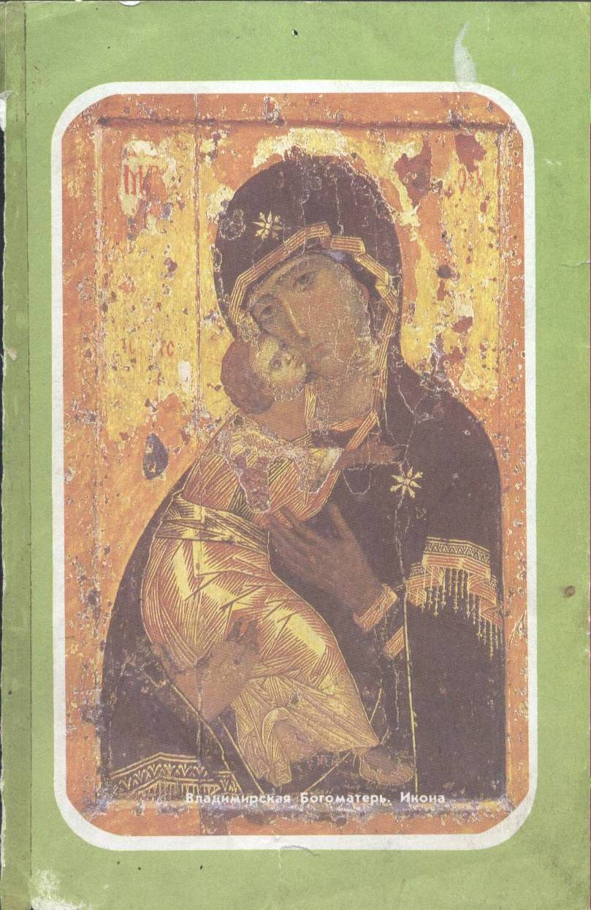

6 ученик читает стихотворение М.А. Волошина « Владимирская Богоматерь»
Не на троне - на Ёе руке,
Левой ручкой обнимая шею,-
Взор во взор, щекой прижав к щеке,
Неотступно требует… Немею -
Нет ни сил, ни слов на языке…
Собранный в зверином напряженье
Львёнок - Сфинкс к плечу Ёё прирос,
К Ней прильнул и замер без движенья.
А Она в тревоге и печали
Через зыбь грядущего глядит
В мировые рдеющие дали,
Где престол пожарами повит.
Страшная история Россия
Вся прошла перед твоим Лицом.
Не погром не ведая Батыев -
Степь в огне и разоренье сел.
А когда Хромец Железный предал
Окский край мечу и разорил,
Кто в Москву ему проходу не дал
И на Русь дорогу заступил?
От лесов, пустынь и побережий
Все к Тебе на Русь молиться шли:
Стража богатырских порубежий…
Цепкие сбиратели земли…
И Владимирская Богоматерь
Русь вела сквозь мерзость, кровь и срам,
На порогах киевским ладьям
Указуя правильно фарватер.
Библиотекарь В поэме Н. Некрасова « Мороз, Красны нос» Дарья, чтобы спасти своего больного мужа, идёт ночью за чудотворной иконой в монастырь Испробовать средства иного
Задумала баба И в ночь
Пошла в монастырь отдалённый
Верстах в десяти от села
Где в некой иконе явлённой
Целебная сила была»
На этом библиоуроке мы познакомились с иконами, которые называются чудотворными: они своими чудесами помогали людям, вселяли в них веру, поэтому народ молится им о помощи , обращая просьбы к Небесной заступнице.
Посмотрите дома на иконы , которые есть в вашей семье. Это могут быть небольшие образки или старинные иконы бабушки в тяжёлом окладе, поговорите с родными , узнайте историю этих икон и ,возможно, мы ещё с вами встретимся и узнаем много нового и интересного.

